Приложение №2
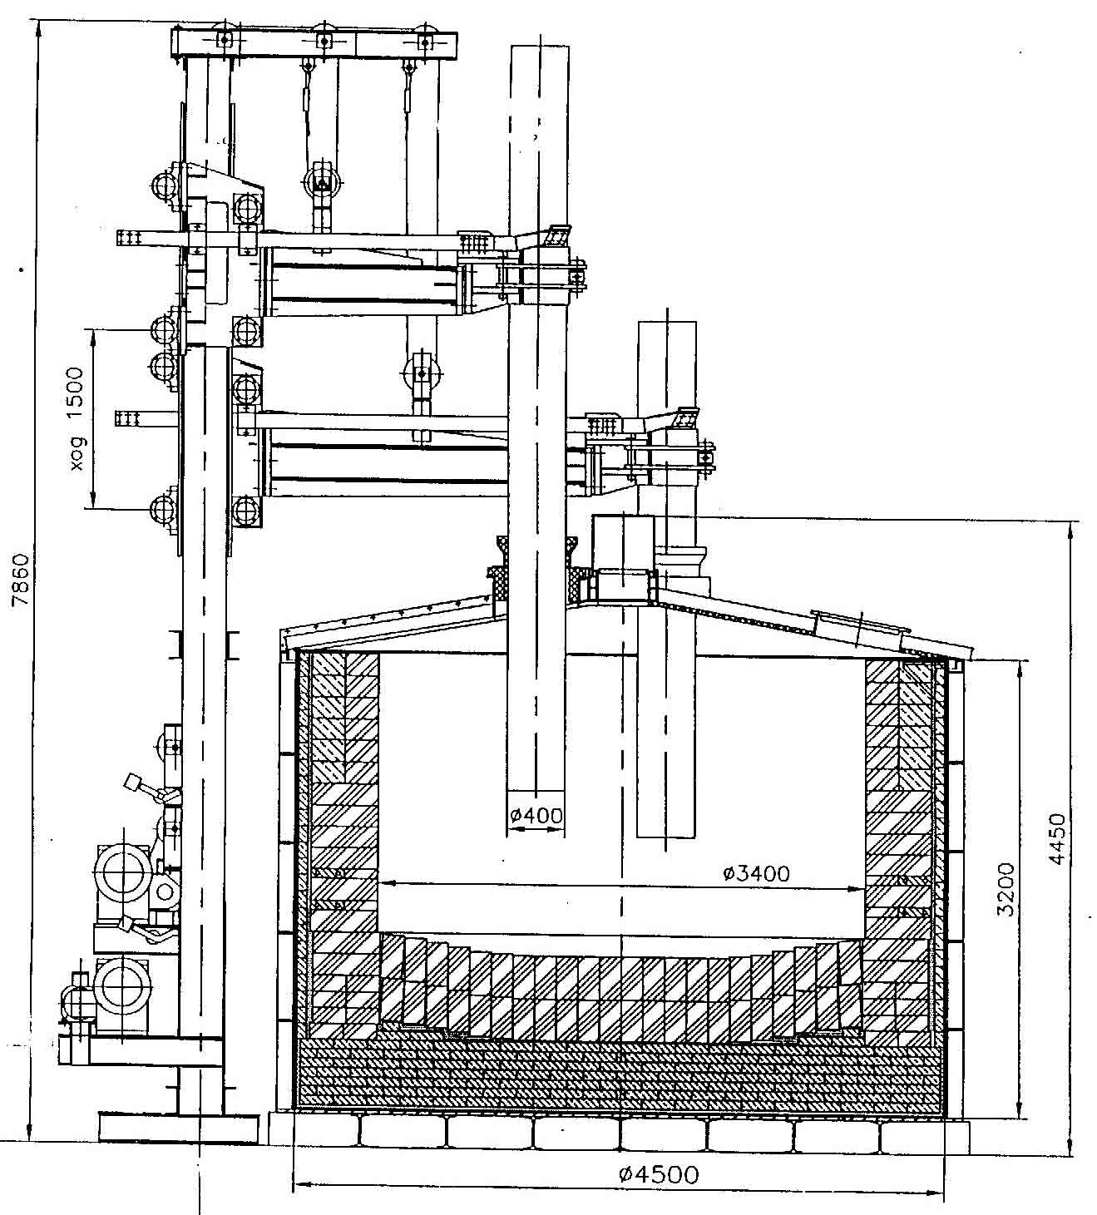
Общий вид собственно печи, работающей на «Новосибирском оловянном комбинате» в настоящее время.
Собственно печь предлагается изготавливать на одном из заводов Приморья по разработанным чертежам ООО «НПФ «Гидромеханика».
Как видно из эскиза печь условно можно разделить на плавильную ванну и три механизма перемещения электродов (один на фазу), через которые в оловосодержащую руду и вводится электрическая мощность напряжение - 150 В и ток - 6820 А.
Источником электрического питания является покупной печной трансформатор мощностью 1800 кВА.(на эскизе не показан).
Заданными значениями токов и напряжений управляет автоматический электрогидравлический регулятор мощности который предлагается изготавливать в Новосибирске на ООО «НПФ «Гидромеханика», на эскизе регулятор не показан.

